Утверждаю
Директор МАОУ СОШ №9
__________ Хромова О.А.
План работы спортивного школьного клуба «Олимп»
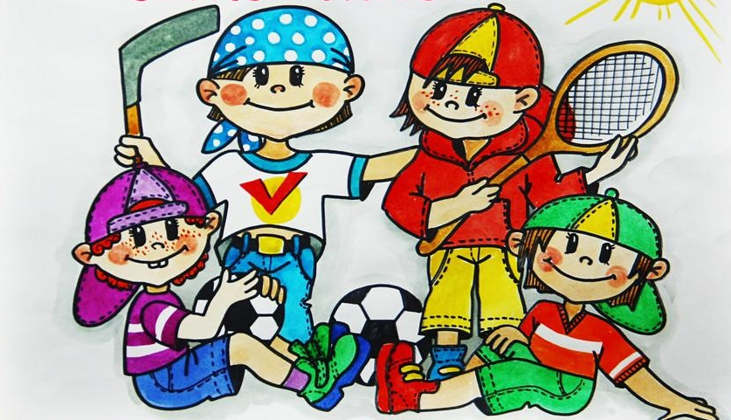
в дни зимних каникул 2022-2023г.

Дата | Название мероприятия | Время | Класс | Ответственный
26.12.22г. | Соревнования «Зимние забавы» | 09.00 | 3а,б | Андреева Анна Васильевна 89282559889
28.12.22г. | Соревнования «Снежные старты» | 11.00 | 4а,б | Андреева Анна Васильевна  892825598889
29.12.22г. | Товарищеские встречи по пионерболу | 11.00 | 6а,б | Андреева Анна Васильевна, учитель  физ-ры  89282559889
30.12.22 | Эстафета “Богатырские забавы” | 10.00 | 1-4 | Пронина Галина Зиновьевна, учитель начальных классов, 9604834974
03.01.2023 | Туристический поход в Лабинский заказник | 9.00 | 7-8 | Андреева Анна Васильевна, учитель физ-ры, 892825598889
03.01.23 | Товарищеская встреча по мини-футболу | 10.00 | 8а,б,в | Грибков Александр Владимирович, учитель физ-ры, 9298359862
04.01.23 | Спортивные соревнования «Здоровому – всё здорово» | 10.00 | 5а,б | Васильев Евгений Викторович, педагог ДОП, 9528721801
05.01.23 | Товарищеская встреча по мини-футболу | 14.00 | 9а,б | Грибков Александр Владимирович, учитель физ-ры, 9298359862
01.-08.01.23 | Онлайн конкурс рисунков «Со спортом по жизни» |  | 1-11 | Васильев Евгений Викторович, педагог ДОП, 9528721801

Руководитель спортивного школьного клуба «Олимп» Грибков А.В.

